LAPORAN PRAKTIKUM APLIKASI KOMPUTER DAN BASIS DATA
LAB08 – GUI 1



Oleh
Abdul Rozak Ainurrofiq
221344033
2B-TNK

Tanggal Percobaan: Rabu, 2 April 2024
Tanggal Penyerahan: Selasa, 16 April 2024
Instruktur: 1. Ferry Satria, BSEE., M.T.
2. Rahmawati Hasanah, S.ST., M.T.

PROGRAM STUDI D4 TEKNIK TELEKOMUNIKASI
JURUSAN TEKNIK ELEKTRO
POLITEKNIK NEGERI BANDUNG
2023-2024

DAFTAR ISI

DAFTAR ISI 2
A. MAKSUD DAN TUJUAN PERCOBAAN 3
B. DASAR TEORI 3
C. ALAT DAN BAHAN YANG DIPERGUNAKAN 4
D. LANGKAH KERJA 4
E. SOAL, HASIL, DAN ANALISIS PERCOBAAN 5
F. ANALISIS 10
G. KESIMPULAN 11
H. SARAN 11
DAFTAR PUSTAKA 12

MAKSUD DAN TUJUAN PERCOBAAN
  - Mahasiswa mengerti Bahasa pemrograman JAVA dasar
  - Mahasiswa mampu mengerti penggunaan methode-methode yang berbeda pada pemrograman JAVA

DASAR TEORI
- Sejarah Bahasa Pemograman JAVA

Java adalah bahasa pemrograman yang populer dan kuat yang diciptakan pada tahun 1995. Java adalah bahasa pemrograman berbasis kelas dan berorientasi objek yang dirancang untuk memiliki sedikit ketergantungan implementasi. Java digunakan untuk berbagai aplikasi, termasuk aplikasi seluler, aplikasi desktop, aplikasi web, server web dan aplikasi, game, koneksi database, dan banyak lagi.
Java memiliki sintaks yang sangat dipengaruhi oleh C++ dan C, tetapi dibangun hampir secara eksklusif sebagai bahasa pemrograman berorientasi objek. Semua kode ditulis di dalam kelas, dan setiap item data adalah objek, kecuali tipe data primitif seperti integer, floating-point numbers, boolean values, dan characters. Java juga merupakan bahasa pemrograman yang platform-independent, artinya kode Java dapat ditulis di satu platform (sistem operasi) dan dijalankan di platform lain. Java adalah bahasa pemrograman yang populer dan memiliki banyak dukungan komunitas, serta banyak digunakan di pasar kerja saat ini.
- Struktur Dasar Bahasa Pemograman JAVA
Struktur dasar program Java secara umum terdiri dari beberapa bagian, yaitu deklarasi package, impor library, bagian class, dan method main. Berikut adalah contoh struktur dasar program Java:
  - Deklarasi Package
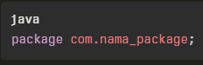

  - Impor Libary
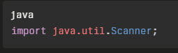

  - Bagian Class
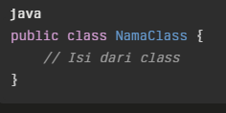

  - Method Main
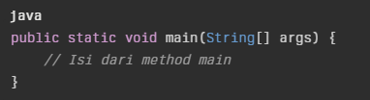

- Tipe Data Dalam JAVA
Terdapat beberapa tipe data dalam bahasa pemrograman Java. Tipe data tersebut dapat dikelompokkan menjadi tipe data primitif dan tipe data non-primitif. Berikut adalah beberapa tipe data yang umum digunakan:
- Tipe Data Primitif:
- Tipe Integer: Digunakan untuk menyimpan bilangan bulat. Contohnya: int, long, short, byte.
- Tipe Floating Point: Digunakan untuk menyimpan bilangan pecahan. Contohnya: float, double.
- Tipe Character: Digunakan untuk menyimpan karakter. Contohnya: char.
- Tipe Boolean: Digunakan untuk menyimpan nilai kebenaran. Contohnya: boolean.

- Tipe Data Non-Primitif:
- String: Digunakan untuk menyimpan teks.
- Array: Digunakan untuk menyimpan sejumlah elemen yang sama dalam satu variabel.
- Class: Digunakan untuk membuat objek.

ALAT DAN BAHAN YANG DIPERGUNAKAN
  - Laptop/computer
  - Software Eclipse

LANGKAH KERJA
  - Jalankan software Eclipse
  - Buat program sesuai soal yang diberikan
  - Jalankan program dan lihat hasilnya apakah sesuai dengan yang diperintahkan

SOAL, HASIL, DAN ANALISIS PERCOBAAN
  - Buat program untuk menampilkan suatu frame yang berisikan satu label dan satu textfield
      - Program dan analisis
- Cara 1
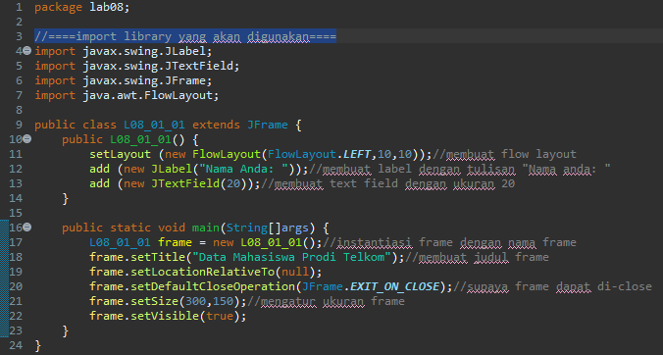

- Cara 2
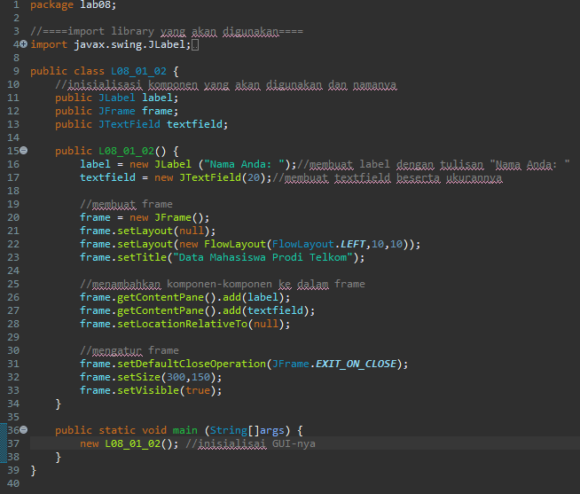

      - Hasil
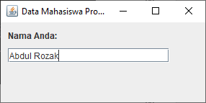
  - Buat program untuk menampilkan suatu frame yang berisikan satu label, satu textField dan satu textArea yang berisi kata-kata (string)
      - Program dan analisis
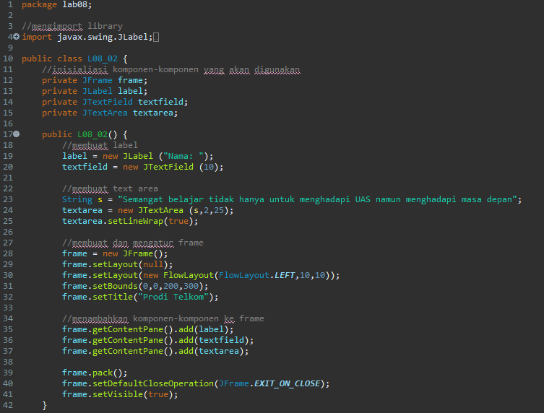
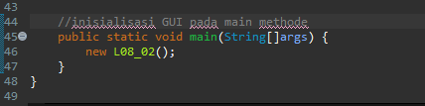
      - Hasil
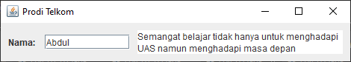

  - Buat program untuk menampilkan suatu frame yang berisikan satu label, satu textArea, satu Button dimana ketika Button diklik, akan muncul label yang berisi “Nama Anda (sesuai nama yang dimasukkan di textArea)
      - Program dan Analisis
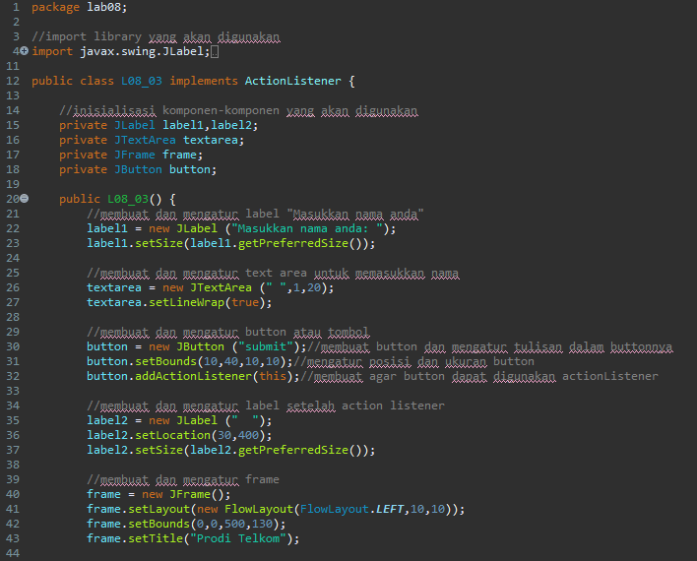
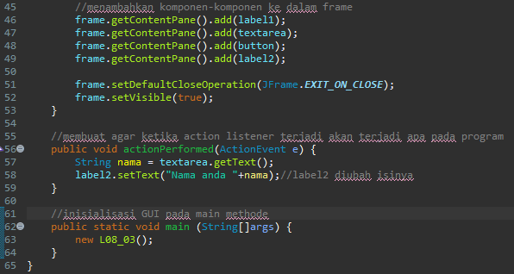
      - Hasil
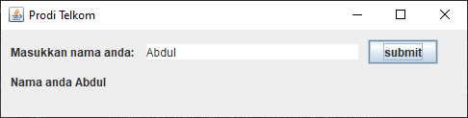

  - Buat program untuk menampilkan suatu frame yang berisikan satu Button dan satu label dengan nama “Number of clicks: 0 “ , dimana ketika Button diklik, label yang berisi “Number of clicks: (sesuai jumlah klik pada button)“
      - Program dan Analisis
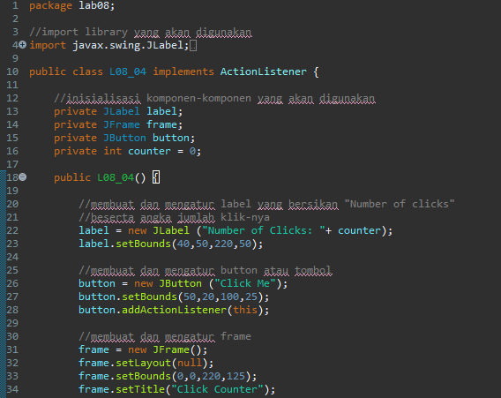
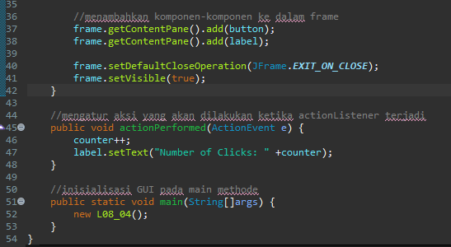

      - Hasil
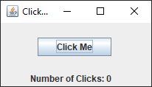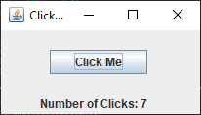

  - Buat program untuk melakukan konversi suhu dari Celcius ke Fahrenheit dan Reamur dan sebaliknya
      - Program dan Analisis
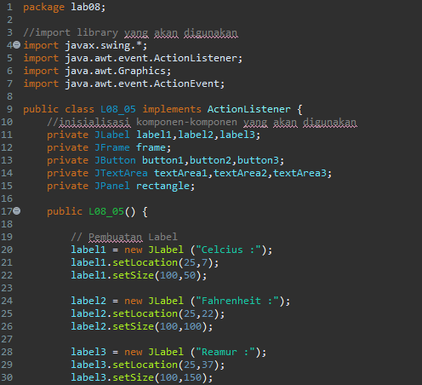
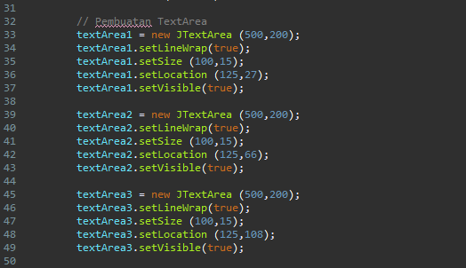
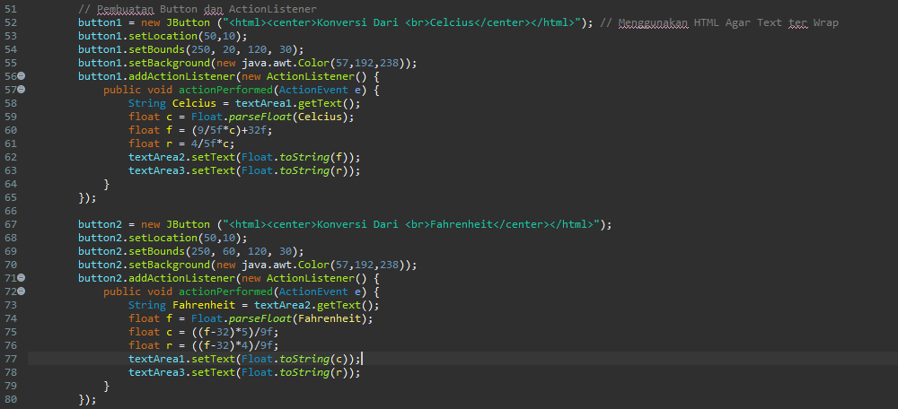
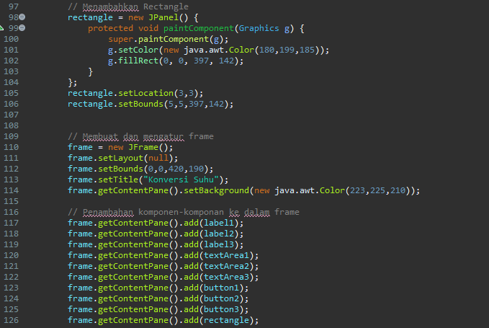
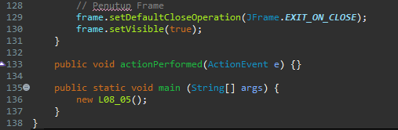
      - Hasil
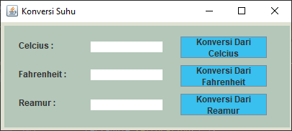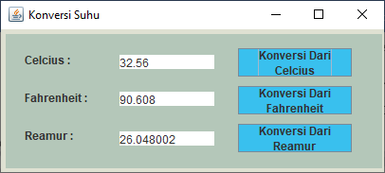

ANALISIS
Untuk membuat program GUI dapat digunakan cara sebagai berikut; Library yang akan digunakan di-import terlebih dahulu. Untuk program GUI diperlukan library javax.swing dan java.awt; contoh jika dalam program ingin menggunkana text field maka di-import javax.swing.JTextArea; Setelah mengimport library, dapat langsung membuat programnya. Program untuk GUI dapat dibuat dengan membuat objek dengan nama yang samad engan nama class. Di dalam methode tersebut dibuat komponen-komponen yang akan digunakan seperti textField, textArea, button, dan lain sebagainya. Komponen-komponen tersebut juga diatur mulai dari posisi, ukuran, dan lain-lain. Untuk kode-nya dapat dilihat di program yang sudah diberi keterangan. Pada program ini digunakan komponen yaitu diantaranya; frame, textField, textArea, dan button. frame adalah tempat Dimana GUI akan berada, frame perlu diatur terlbeih dahulu ukurannya. textField merupakan suatu daerah yang dapat digunakan user untuk memasukkan suatu teks atau tulisan, ukuran dari textField juga dapat diatur. textArea merupakan suatu daerah yang didalamnya terdapat teks yang tidak dapat diedit lagi oleh pengguna. Di textArea, diatur teks yang akan tertampilkan juga ukuran dari area textArea tersebut. button merupakan tombol yang dapat di-klik oleh pengguna. button dapat diatur ukurannya dan tulisan di dalam button tersebut. Pada objek GUI, setelah komponen-komponen dibuat dan diatur, komponen selain frame dimasukkan ke dalam frame dengan kode frame.getContentPane.add(komponen); Setelah objek selesai, dibuat main methode yang didalamnya hanya memanggil objek yang sudah dibuat sebelumnya.
Pada praktikum ini juga digunakan ActionEvent dan ActionListener. Hal tersebut digunakan agar user bisa melakukan aksi di-program dan program akan “mendengar” atau menerima aksi tersebut dan program juga akan memberikan respon dari aksi yang diberikan oleh user. Sebagai contoh, di soal nomor 4, ketika user memberikan sebuah aksi berupa klik pada button maka counter akan bertambah dan label akan berubah. Untuk membuat program dengan ActionEvent dan ActionListener, perlu di-import juga library-nya. Selain itu, pada objek juga ditambahkan implements ActionListener. Lalu, pada aksi yang akan “didengar”, dibuat addActionListener(this) pada program, contohnya pada button. Untuk mengatur apa yang akan dilakukan program ketika aksi dilakukan, dibuat lagi methode actionPerformed. Di dalam methode tersebut, dibuat program yang akan terjadi ketika aksi dilakukan atau ActionListener aktif. Tetapi, program yang akan terjadi tersbut juga dapat dimasukkan di objek utama setelah actionListener, seperti pada nomor 5. Untuk kode-kode-nya dapat dilihat pada keterangan di program.

KESIMPULAN
  - Java dapat membuat program GUI atau graphical user interface
  - GUI dapat berisi komponen-komponen untuk interface dan dapat deprogram atau diatur mulia dari posisi, ukuran, dan lain-lain.
  - Program GUI dapat dibuat dengan cara membuat objek dengan nama yang sama dengan class, kemudian diisi dengan komponen-komponen yang akan digunakan. Kemudian, objek tersebut dipanggil kembali di main methode.
  - Program GUI dapat merenpon aksi dari pengguna dengan menggunakan ActionEvent dan ActionListener
  - Aksi yang akan mendapat respon dan responnya dapat diatur dalam program

SARAN
  - Lebih teliti lagi dalam menulis program
  - Hindari kesalahan mengetik (typo)

DAFTAR PUSTAKA
[1] SemiColonWeb. (n.d.). Berita. Retrieved from https://if.unpas.ac.id/berita/apa-itu-java-pengertian-sejarah-dan-bagaimana-cara-kerjanya/

[2] Aprilia, P. (2023). Apa itu Java? Pengertian, Kelebihan, Kekurangan, dan Contohnya. Retrieved from https://www.niagahoster.co.id/blog/java-adalah/

[3] Belajar Java: Memahami 2 Jenis Perulangan dalam Java. (2016). Retrieved from https://www.petanikode.com/java-perulangan/

[4] Belajar Java: Memahami 3 Bentuk Percabangan dalam Java. (2015). Retrieved from https://www.petanikode.com/java-percabangan/

[5] Tutorial Pemrograman Java untuk Pemula. (2017). Retrieved from https://www.petanikode.com/tutorial

‌

‌

